Schémas légendés et explications téchniques

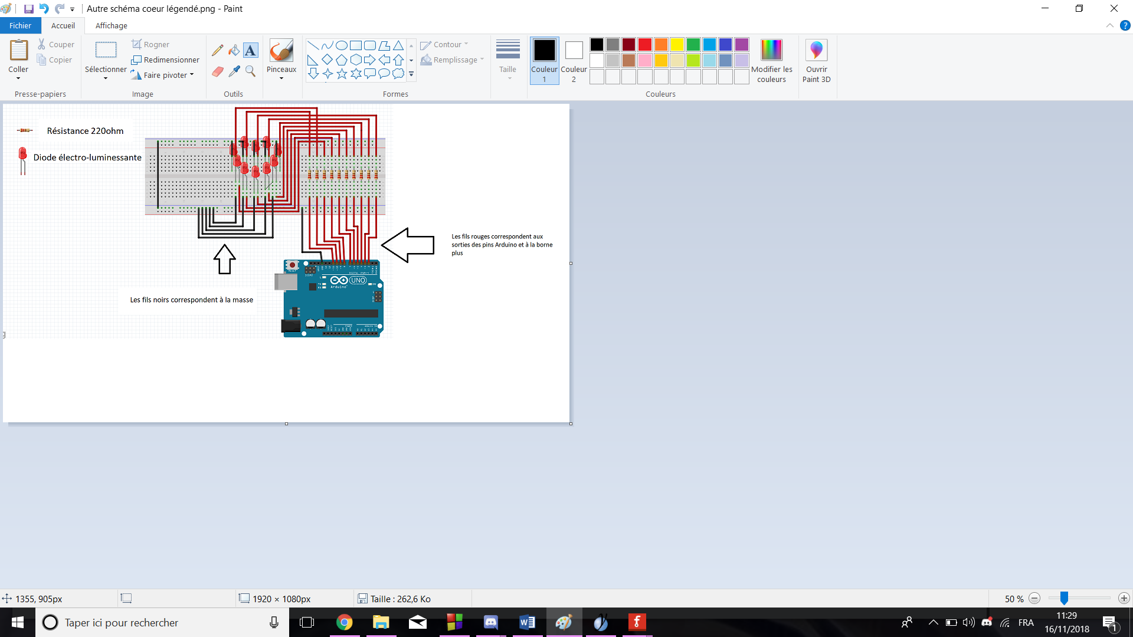

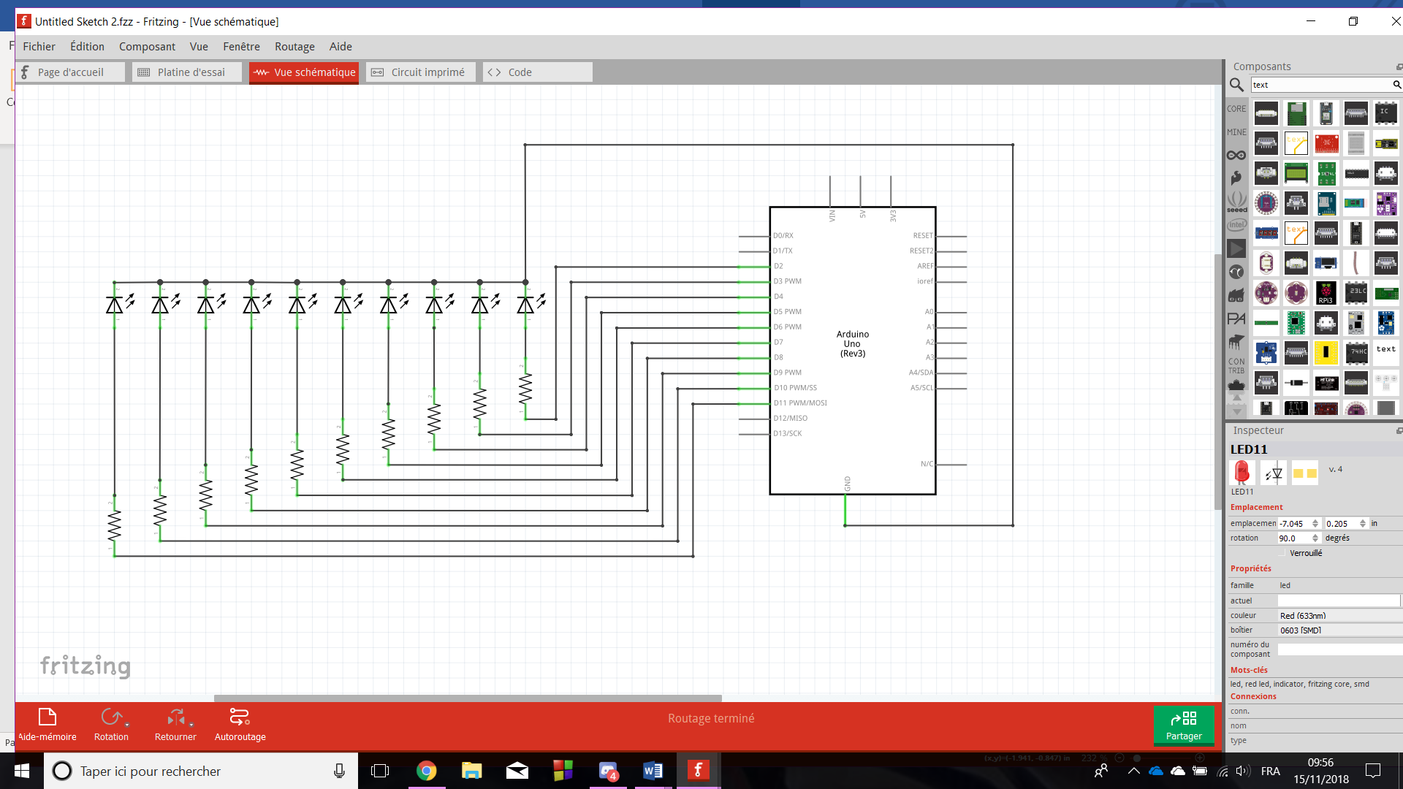

Explications techniques :

Dans un premier temps, pour la carte Arduino, j’utilise les pins 2 à 11 en mode sortie pour alimenter chaque LED de façon unitaire. Chaque pin est d’abord relié à une résistance de valeur 220 ohm. Les résistances sont placées les unes à coté des autres pour faciliter la compréhension du schéma. Ces résistances servent à baisser l’intensité au niveau des LEDs pour éviter que celles-ci ne brulent pas.

Chaque Résistance est ensuite reliée à chacune des dix LEDs, branchés sur leur borne positive. Après on réunit toutes les bornes moins avec des fils noires, que l’on branche ensemble pour ne former qu’un seul fil, qui est relié à la masse. Ainsi le courant part du plus, qui sont les pins numériques de 2 à 11, passe par les résistances, fait allumer les LEDs et sort par les fils noirs pour sortir à la masse.

La carte Arduino possède un processeur, c’est cet élément qui permet de faire clignoter les LEDs grâce au programme téléversé. Le programme permet de faire clignoter les LEDs en alimentant les pins pour les allumer et en arrêtant d’alimenter pour les éteindre. Une succession d’alimentations et de coupure d’alimentations permettent de faire clignoter les LEDs. Il faut alors dire au programme quelles LEDs doivent clignoter et à quelle fréquence. De plus le programme contient plusieurs modes d’éclairages. Le mode d’éclairage est choisi dans un menu avant le téléversement du programme dans la carte.

Comme le but de ce module est de visualiser les battements du cœur, il faut alors récupérer ces battements, grâce au module 1, et d’allumer les LEDs en fonction des battements et du mode d’éclairage choisit.